D E S P A C H O

______________________________
(PRESIDENTE)

Em __________________________

REQUERIMENTO N.º:

Informar sobre a diferença nos planos de trabalho executado pelo Banco de Olhos de Sorocaba – BOS e pelo Instituto de Atenção a Saúde e Educação referente à gestão da UPA do Éden.

CONSIDERANDO que no dia 14/07/2021 foi verificada a primeira informação oficial sobre esse assunto, publicadas no Jornal do Município do dia 13/07/2021, conforme imagem abaixo:

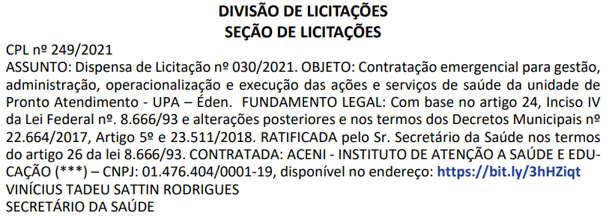

CONSIDERANDO que o valor do ajuste celebrado com a ACENI monta em R$ 8.172.603,96, o que perfaz um custo mensal de R$ 2.724.201,32;

CONSIDERANDO que o valor pago para o BOS era de R$ 1.936.877,75, ou seja, R$ 787.323,57 a menos;

CONSIDERANDO que dentre vários documentos importantes do ajuste não logramos êxito em analisar o Plano de Trabalho da ACENI, ficando impossibilitado de comparar com o plano de trabalho executado pelo BOS;

CONSIDERANDO que este Vereador, em vários requerimentos tem pedido agilidade do Poder Executivo na divulgação dos documentos oficiais relacionados aos gastos públicos, em especial, relacionados aos convênios;

CONSIDERANDO que ao terceirizar uma ação a administração pública, independente do modelo jurídico adotado, assume a responsabilidade de fiscalizar a execução contratual, sob pena de mal gasto dos recursos públicos;

REQUEIRO à Mesa que, ouvido o Plenário, seja oficiado ao Excelentíssimo Senhor Prefeito Municipal para nos informar o que segue:

1) O que justifica o expressivo aumento de uma organização para outra?

2) Quais as diferenças entre o plano de trabalho da ACENI e do BOS? Justifique a resposta elencando item por item dos planos de trabalho para identificar as diferenças nos procedimentos contratatos (descrição e quantitativos).

Por fim, REQUEIRO, que a resposta do presente requerimento seja feita de forma detalhada (relacionando resposta com o número da pergunta), encaminhada dentro do prazo legal, nos termos do § 1º do art. 34 da Lei Orgânica do Município e dos §§ 2º e 3º do art. 104 do Regimento Interno da Câmara Municipal de Sorocaba, devidamente acompanhada dos documentos oficiais das secretarias e departamentos.

Sala das Sessões, 19 de julho de 2021.

PÉRICLES RÉGIS
VEREADOR

